Nama : Rayhanna Adisthi Putri Syarifudin

NIM : 20210040043

Kelas : TI21A

**PERBAIKAN UTS PBO**

Soal!

1. Urutan keyword yang digunakan untuk mendeklarasikan sebuah class menggunakan JAVA dari atas ke bawah adalah ....
2. Class -> Import -> Package
3. **Package -> Import -> Class**
4. Import -> Package -> Class
5. Package -> Class -> Import
6. Import -> Class -> Package
7. Java mendukung fitur yang memudahkan programmer untuk membuat kode program yaitu
8. Pointer
9. Structure
10. Header File
11. Multiple Inheritance
12. **Interface**
13. Pengertian dari istilah Objek pada bahasa pemrograman JAVA adalah …
14. Anggota dari class
15. **Instance dari class**
16. Blue print dari class
17. Class yang mempunyai fungsi main
18. Class yang mempunyai konstruktor
19. Manakah yang benar dalam pembuatan class berikut ini:

-------------------------------------------------------------------------------------------------------

class Computer{

String brand;

int size_in_inch;

void infoComputer(){

System.out.println("Brand :" + this.brand);

System.out.println("Monitor size :" + this.size_in_inch);

}

}

-------------------------------------------------------------------------------------------------------

class Laptop {

String brand;

Laptop(String brand){

this.brand = brand;

}

public String infoLaptop(){

System.out.println("Brand:" + this.brand);

}

public void setBrand(String brang){

this.brand = brand;

}

}

-------------------------------------------------------------------------------------------------------

private class Motor{

String brand;

Motor(String brand){

this.brand = brand;

}

public String infoMotor(){

return "Brand:" + this.brand;

}

public void setBrand(String brang){

this.brand = brand;

}

}

-------------------------------------------------------------------------------------------------------

class Room{

int capacity;

String name;

Room()

}

void setRoomData(int capacity, String name, String location){

this.capacity = capacity;

this.name = name;

}

}

1. Computer dan Room
2. **Computer, Laptop dan Motor**
3. Laptop dan Motor
4. Laptop, Motor dan Room
5. Computer
6. Header method manakah yang termasuk dalam jenis setter (mutator)
7. **public String setData(String name)**
8. double setNumber(int number)
9. protected Boolean setTrueOrFalse(boolean data)
10. int getValue(int value)
11. void getData(int data)
12. Method yang digunakan untuk memberikan nilai pada variabel atau argumen dikenal dengan istilah
13. **Setter**
14. Getter
15. Giver
16. Deliver
17. Letter
18. Method yang digunakan untuk memberikan nilai pada variabel atau argumen dikenal dengan istilah
19. **Setter**
20. Getter
21. Giver
22. Deliver
23. Letter
24. Manakah penulisan yang benar dari kode program berikut ini, jika sebuah class Komputer adalah turunan dari class PerangkatElektronik
25. class PerangkatElektronik extends Komputer
26. class PerangkatElektronik implements Komputer
27. **class Komputer extends PerangkatElektronik**
28. class Komputer implements PerangkatElektronik
29. Tidak ada jawaban yang benar
30. Konstruktor adalah
31. Nama method sama dengan nama class
32. Method yang hanya dipanggil 1x
33. Method yang dipanggil ketika proses penciptaan objek
34. Method yang digunakan untuk melakukan proses inisialisasi nilai
35. **Semua Benar**
36. Manakah bentuk penulisan kode program berikut ini yang tepat?
37. class Book extends Paper,Novel,NewsPaper implements Magazine
38. class Book Implements Paper extends Novel, NewsPaper, Magazine
39. class Book implements Paper, Novel, NewsPaper extends Magazine
40. **class Book extends Paper implements Novel, NewsPaper,Magazine**
41. class Book extends Paper implements Novel, implements NewsPaper, implements Magazine
42. Konsep PBO pada JAVA tidak mendukung multiple inheritance atau pewarisan banyak orang tua. Untuk menangani masalah tersebut, maka JAVA menyediakan fitur atau konsep lain yaitu ...
43. Constructor
44. Abstract
45. Polymorphism
46. **Interface**
47. OverCoding
48. Jika terdapat method seperti berikut ini:

public double getResultMultiply(int a, int b){

return a * b;

}

maka bentuk dari method overloading yang benar adalah …

1. public double getResultMultiply(double a, double b)
2. public double getResultMultiply(int a, int b, int c)
3. public double getResultMultiply(int a, double b)
4. public double getResultMultiply(double a, int b)
5. **Semua Benar**
6. Sebuah variabel atau atribut dibuat menggunakan modifier private dengan alasan keamanan program, sehingga agar variabel tersebut dapat diakses dikelas lain dibuatlah method setter dan getter. Pernyataan tersebut adalah salah satu konsep PBO yaitu:
7. Polymorfisme
8. **Encapsulation**
9. Abstract
10. Interface
11. Package
12. Output apakah yang ditampilkan, jika kode program pada file attachment dieksekusi?
13. ID NUMBER :-NAME:Santy
14. ID NUMBER :S1102020-NAME:
15. ID NUMBER :01102020-NAME:Santy
16. **ID NUMBER :1102020-NAME:Santy**
17. 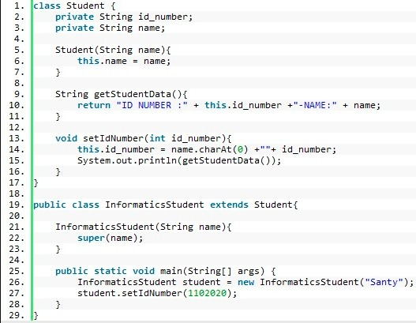ID NUMBER :S1102020-NAME:Santy
18. Pada saat membuat variabel pada interface, maka
19. **Tidak boleh menggunakan modifier public**
20. Harus dengan inisialisasi value
21. Harus menggunakan modifier private
22. Harus menggunakan keyword interface
23. Tidak boleh ada inisialisasi value
24. Manakah pernyataan berikut ini yang paling tepat tentang abstract?
25. Abstract diturunkan menggunakan keyword implements
26. Abstract class tidak wajib menggunakan keyword abstract
27. **Abstract class memperbolehkan terdapat method tanpa keyword abstract dengan implementasi program**
28. Abstract class tidak memperbolehkan dekalarasi variabel tanpa nilai
29. Abstract class harus menggunakan variabel dengan modifier private dan protected
30. Perbedaan antara abstract dan interface adalah
31. abstract tidak boleh menggunakan private, interface boleh
32. abstract semua method tidak boleh mempunyai isi program, interface boleh
33. penggunaan abstract memakai keyword implements, interface memakai keyword extends
34. **interface tidak boleh menggunakan keyword protected, abstract boleh**
35. Tidak ada perbedaan antara abstract dan interface
36. Perhatikan kode program pada file attachment. Jika kode program tersebut dieksekusi maka akan terjadi error pada 3 baris. Baris berapa saja yang menjadi penyebab error?
37. 2, 23 dan 17
38. 17, 23 dan 30
39. 2, 34 dan 35
40. **2, 23 dan 35**
41. 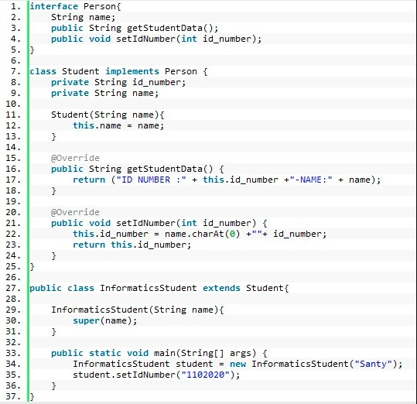17, 34 dan 35
42. Nested Class terbagi menjadi 2 salah satunya adalah:
43. **Static nested class**
44. Non static integer nested class
45. Static integer nested class
46. Non static variable class
47. Object class
48. Kode program pada file attachment adalah contoh inner class dengan pendefinisian
49. 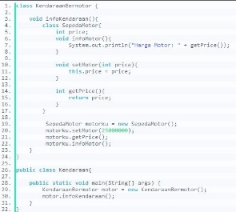Anonymous static class
50. Static nested class
51. Anonymous inner class
52. **Method local**
53. Inner class